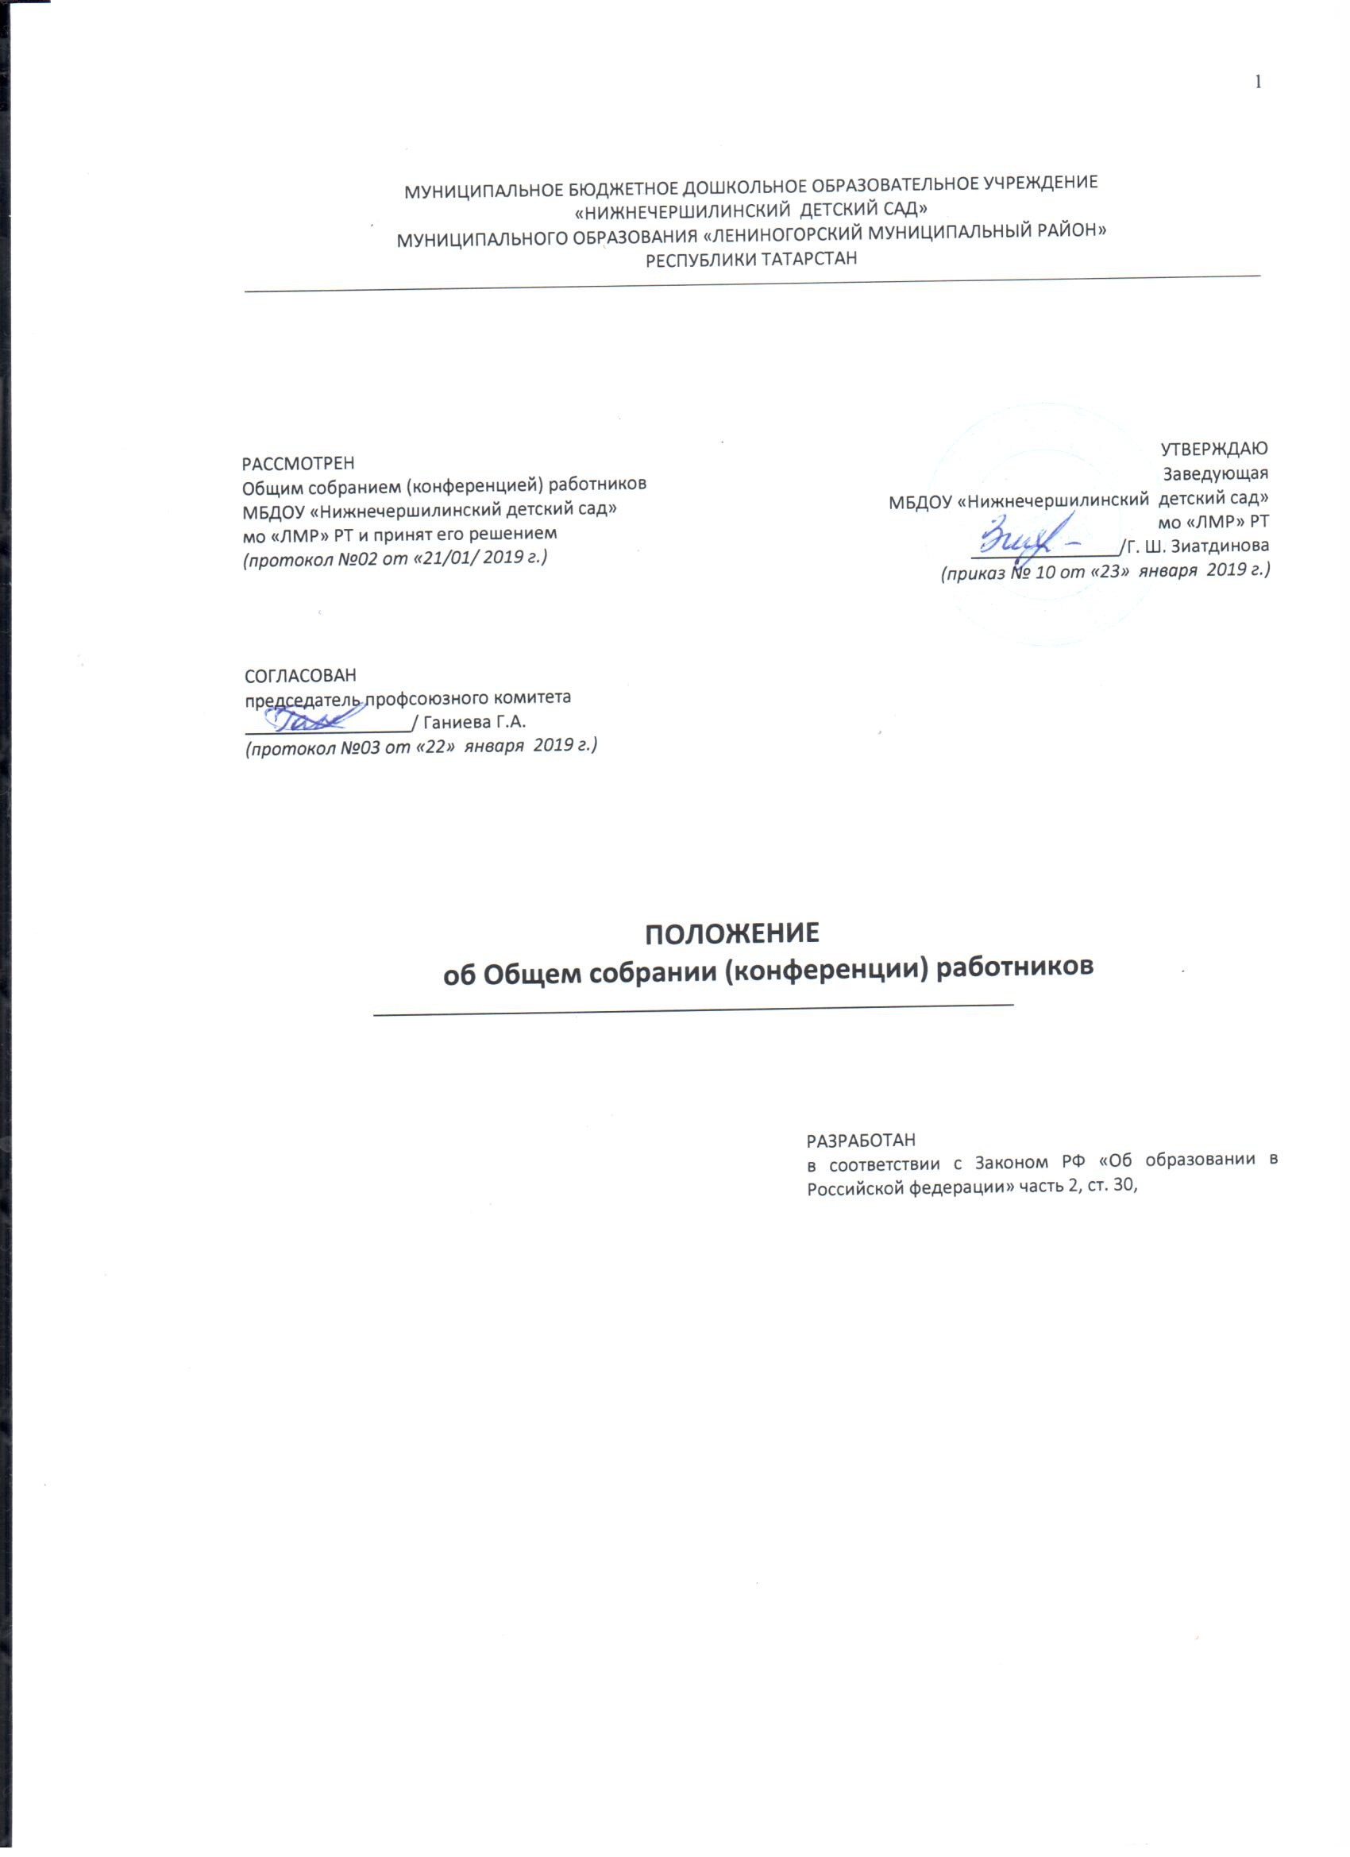

1. Общие положения
1.1. В целях содействия осуществлению самоуправления, развитию инициативы коллектива, реализации прав самостоятельности образовательного учреждения в решении вопросов, способствующих организации образовательного процесса и финансово – хозяйственной деятельности, расширению коллегиальных, демократических форм управления и воплощению в жизнь государственно-общественных принципов управления, создается коллегиальный орган¹ управления Общее собрание (конференция) работников муниципального бюджетного дошкольного образовательного учреждения «Нижнечершилинский детский сад» муниципального образования» «Лениногорский муниципальный район» Республики Татарстан (далее по тексту – ДОУ).
1.2. Настоящее Положение разработано для муниципального бюджетного дошкольного образовательного учреждения «Нижнечершилинский детский сад» муниципального образования «Лениногорский муниципальный район» Республики Татарстан в соответствии с:
законом «Об образовании в Российской Федерации» от 29.12.2012 года №273-ФЗ;
трудовым кодексом Российской Федерации;
уставом ДОУ.
1.3. Общее собрание (конференция) работников ДОУ является высшим органом самоуправления.
1.4. Общее собрание (конференция) работников ДОУ представляет полномочия трудового коллектива и является постоянно действующим органом.
1.5. Общее собрание (конференция) работников ДОУ возглавляется председателем Общего собрания (конференции) ДОУ.
1.6. Председатель и секретарь избираются из состава Общего собрания (конференции) работников ДОУ на один учебный год, и выполняет свои обязанности на общественных началах.
1.7. Решения Общего собрания (конференции) работников ДОУ, принятые в пределах его полномочий и в соответствии с законодательством, обязательны для исполнения всеми членами трудового коллектива.
1.8. Изменения и дополнения в настоящее Положение вносятся Общим собранием (конференцией) работников ДОУ, принимаются на его заседании и утверждаются заведующим ДОУ. Срок данного Положения не ограничен.

2. Основные задачи Общего собрания (конференции) работников ДОУ
2.1. Содействует осуществлению управленческих начал развитию инициативы трудового коллектива;
2.2. Содействует расширению коллегиальных, демократических форм управления и воплощения в жизнь государственно-общественный принцип управления.

3. Компетенции Общего собрания (конференции) работников ДОУ
3.1. К компетенции Общего собрания (конференции) работников ДОУ входит: ²
обсуждение и принятие устава, Правил внутреннего трудового распорядка, графиков, положений и других нормативных актов,
разработка и внесение изменений и дополнений в локальные акты в пределах установленной компетенции,
рассматривание вопросов состояния трудовой дисциплины и мероприятия по ее укреплению, рассматривание фактов нарушения трудовой дисциплины работниками,
рассматривание вопросов охраны и безопасности условий труда работников, охраны жизни и здоровья воспитанников,
в рамках действующего законодательства принятие необходимых мер, ограждающие педагогических и других работников, администрацию от необоснованного вмешательства в их профессиональную деятельность, ограничения самостоятельности, его самоуправляемости,
подготовка и заслушивание отчетов комиссий ³, в частности о работе ДОУ,
рассматривание и обсуждение вопросов материально-технического обеспечения и оснащения
образовательно - воспитательного процесса,
_______________________________________________________
¹ Федеральный закон от 29.12.2012 N 273-ФЗ (ред. от 06.03.2019) "Об образовании в Российской Федерации"
² в соответствии с уставом ДОУ утвержденным постановлением Учредителя.
³ созданных в целях исключения конфликтных ситуаций между администрацией ДОУ и работниками в процессе трудовой деятельности.

рассматривание и обсуждение вопросов материально-технического обеспечения и оснащения
образовательно - воспитательного процесса,
выдвижение кандидатур на представление к награждению правительственными наградами и
присвоение званий,
решение вопросов организации общественных работ в интересах ДОУ.

4. Права Общего собрания (конференции) работников ДОУ
4.1. Общее собрание (конференция) работников ДОУ имеет право:
участвовать в управлении ДОУ;
выходить с предложениями на Общее собрание (конференцию) работников ДОУ
4.2. Каждый член Общего собрания (конференции) работников ДОУ имеет право
потребовать обсуждения Общим собранием (конференцией) работников ДОУ любого вопроса,
касающегося деятельности ДОУ, если его предложение обосновано и поддерживает не менее
одной трети членов общего собрания (конференции) работников ДОУ,
при обоснованном несогласии с решением Общего собрания (конференции) работников ДОУ
высказывать свое мотивированное мнение, которое должно быть занесено в протокол.

5. Организация управлением Общим собранием (конференцией) работников ДОУ
5.1. Общее собрание (конференция) работников ДОУ собирается не реже 2 раз в год. Решения Общего собрания (конференции) работников ДОУ принимаются простым голосованием большинством голосов. Для ведения Общего собрания (конференции) работников ДОУ открытым голосованием избирается его председатель и секретарь.
Председатель Общего собрания (конференции) работников ДОУ:
организует деятельность собрания,
информирует членов трудового коллектива о предстоящем заседании не менее чем за пять дней,
организует подготовку и проведение собрания,
определяет повестку дня, контролирует выполнение решений.
5.2. Общее собрание (конференция) работников ДОУ считается правомочным, если на нем присутствует не менее половины членов трудового коллектива ДОУ. Решение Общего собрания (конференции) работников ДОУ принимается открытым голосованием. Решение Общего собрания (конференции) ДОУ считается принятым, если за него проголосовало половина присутствующих.

6. Взаимосвязь с другими органами самоуправления
6.1. Общее собрание (конференция) работников ДОУ организует взаимодействие с другими органами
самоуправления ДОУ:
педагогическим Советом ДОУ,
Родительским комитетом ДОУ,
через участие представителей трудового коллектива на заседаниях педагогического Совета,
Родительского комитета ДОУ,
внесение предложений и дополнений по вопросам, рассматриваемым на заседаниях, педагогического
Совета и Родительского комитета ДОУ.

7. Ответственность Общего собрания (конференции) работников ДОУ
7.1. Общее собрание (конференция) работников ДОУ несет ответственность:
за выполнение, выполнение не в полном объеме или невыполнение закрепленных за ним задач и функций,³
соответствие принимаемых решений законодательству РФ, РТ, нормативно-правовым актам муниципального образования и органа Управления образованием муниципального образования.

8. Делопроизводство Общего собрания (конференции) работников ДОУ
8.1. Заседания Общего собрания (конференции) работников ДОУ оформляются протоколом.
8.2. В протоколах фиксируются:
дата проведения,

___________________________________________________
³ указанных в пункте 2 настоящего Положения.

количественное присутствие (отсутствие) членов трудового коллектива,
приглашенные (Ф.И.О, должность),
повестка дня,
ход обсуждения вопросов,
предложения, рекомендации и замечания членов трудового коллектива и приглашенных лиц,
решение.
8.3. Протоколы подписываются председателем и секретарем Общего собрания (конференции) работников ДОУ.
8.4. Нумерация протоколов ведется от начала года.
8.5. Протоколы Общего собрания (конференции) работников ДОУ нумеруется постранично, прошнуровывается, скрепляется подписью заведующего и печатью ДОУ.
8.6. Протоколы Общего собрания (конференции) работников ДОУ хранятся в делах ДОУ согласно номенклатуре дел и передаются по акту (при смене руководителя, передаче в архив).

